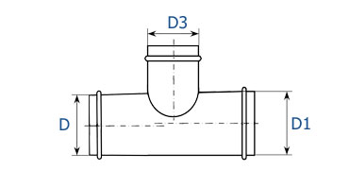
БЛАНК - ЗАКАЗ НА ТРОЙНИК КРУГЛЫЙ

ВАРИАНТЫ СОЕДИНЕНИЙ:
1. НИППЕЛЬ – «ниппель»
2. ТРУБНЫЙ РАЗМЕР – «трубн.р-р»
3. ГЛАКДКИЙ КРАЙ – «без фланца»
4. ФЛАНЕЦ – «плоский фланец», «уголок»

№ | D (мм) | D1 (мм) | D3 (мм) | Соединение | Кол-во (шт.) | Примечание

